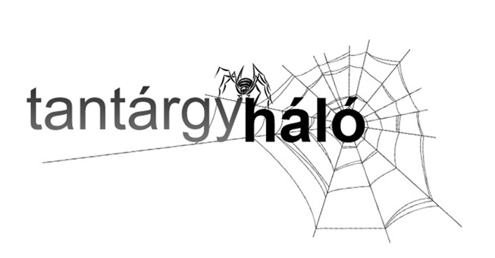
FELHÍVÁS

A verseny célja: önálló, projekt jellegű kutatások ösztönzése a diákok körében, a tudományterületek és az azokhoz tartozó tudományágak közötti összefüggések keresése és a szerzett ismeretek szintézise, a kreativitás és a megjelenítési, előadói képességek fejlesztése.
Pályázat tárgya: önálló kutatás tervezése, megvalósítása és összefoglalása írásbeli pályamű vagy videó formájában, valamint a kutatás bemutatása és a témában való jártasság bizonyítása a döntő rendezvény keretében, mentor és mentorált együttműködése a többfordulós verseny kapcsán.
Célcsoport: általános iskolás felsős és középiskolás diákok, a pályamunkát legfeljebb két diák készítheti együtt.
Kategóriák: általános és középiskolás.
Jelentkezési határidő:
- ötlettervek beküldése: 2024. november 22.
- pályaművek eljuttatása: 2025. február 21.
- döntő: 2025. április 25.
Jutalmak: a döntőbe bejutók ajánkékot kapnak, a helyezést elérők jutalmul nyári táborban vehetnek részt.
A 26. Tantárgyháló tanulmányi verseny a jelenségek, események, törvényszerűségek közötti összefüggések felfedezésére és tanulmányozására hívja a pályázókat. A projektszerű megközelítést szorgalmazzuk, amelyben külön hangsúlyt kap a megtapasztalás, az élmény, a célirányos cselekvés. A pályamunkák megírásához, vagy mozgóképi megjelenítéséhez önálló kutatást kell végezni, azaz nemcsak internetes források, hanem nyomtatott kiadványok (könyvek, folyóiratok, újságok stb.) tanulmányozása, de megfigyelések, kísérletek, felmérések, szakemberekkel készített interjúk, levéltári kutatások stb. szükségesek. A pályázóknak javasoljuk az együttműködést valamely intézménnyel (pl. könyvtár, múzeum, levéltár stb.) vagy szakemberrel a kutatás során.
A pályaművek terjedelmét illetően az általános iskolások számára 5 gépelt oldal, a középiskolások számára pedig 12 oldal ajánlott. Ez a terjedelmi korlát magára a szöveges részre vonatkozik, a mellékletre (táblázatok, grafikonok, képek stb.) nincs korlátozás.
A videós formátumú pályaművek terjedelme 3-5 perc legyen.
Természetes követelmény, hogy a pályamunka kizárólagosan a Tantárgyháló versenyre készüljön és egyedi szöveg/videó legyen.
A TÉMAVÁLASZTÁS ezúttal sem teljesen kötött. A tervezett majd megvalósításra kerülő projektmunka egyetlen feltétele, hogy a versenyző által választott fogalom/téma köré épüljön úgy, hogy két (különböző) tudományterületre koncentrál.
Az idei Tantárgyháló feldolgozásra ajánlott témái:
- zöld
- egyensúly
- újratervezés
- fehérje
- levegőkémia
- szintézis
- mindenmentes
- ribonukleinsav
- változás – változtatás
- katarzis
- fény – árnyék
- Nincs új a nap alatt
- út – úton levés (motívum)
- ismétlés
- megújuló energiaforrás
- üzemanyag
- mesterséges intelligencia
- műszaki rajz
- erőmű
- repülés
- építés
- Szovjetunió
- hidegháború
- Szentföld
- Izrael
- háború
- béke
- űrkutatás
- robottechnika
- adatgyűjtés
- játékfejlesztés
- hardver
- szimuláció
- hálózat
- összefüggő és nem összefüggő
- páratlan vagy páros
- Hányféleképpen….?
- párhuzam
- érintő
- ellentmondás-mentes
A VERSENY MENETE három lépcsős.
Az első körben ötlettervet/projekttervet kell készíteni és beküldeni a jelentkezési adatlapon. A kitöltött adatlapot az empe@mts.rs e-mail címre várjuk 2024. november 22-ig. A versenybizottság átnézi/elemzi, majd értesíti a pályázókat az ötlettervek elfogadásáról, és a projekttel kapcsolatban szakmai véleményt/útmutatót mellékel.
A második körben az ötlettervek kivitelezése történik, amelyekről pályamunkában – írott (dolgozat), vagy mozgóképi megjelenítésű (videó) – számolnak be a pályázók. A munka tartalmazza a kutatási téma elméleti hátterét, valamint a szerzett ismeretek, kutatási eredmények leírását, összegzését, illetve a felhasznált források megnevezését. A pályázatokat postán az Észak-bácskai Magyar Pedagógus Egyesület címére (Sonja Marinković 26, 24000 Szabadka) és e-mailben az empe@mts.rs címre is be kell küldeni. Határidő: 2025. február 21. A versenybizottság március hó végéig értesíti a pályázókat, hogy mely pályamunka szerzőit és mentorait várja a 2025. április 25-re tervezett döntőre.
A harmadik körben tehát a döntős versenyzők bemutatják projektjüket, összefoglaló beszámolót készítenek, megvédik munkájukat, bizonyítják céljaik elérését, tudásukat, jártasságukat az általuk választott témában.
A projekt támogatója a magyarországi Belügyminisztérium, a verseny szervezője az Észak-bácskai Magyar Pedagógusok Egyesülete.
Információk elérhetők a www.tanar.org.rs honlapon, illetve e-mailben az empe@mts.rs címen, telefonon pedig a 063/15-78--049 számon Miskolci Nyilas Izabellától a verseny koordinátorától kaphatók.
Megragadó témaválasztást, szárnyaló alkotókedvet, valamint izgalmas kutatómunkát kívánunk!
A Versenybizottság

